如何在[YouTube](https://ythunder.com/)上获得更多订阅者：增加关注度的8个技巧

[YouTube](https://ythunder.com/)拥有超过10亿的活跃观众 - 几乎占世界人口的1/7。

作为[YouTube](https://ythunder.com/)频道的所有者，捕捉其中一些观看者是你长期培养受众群体的方式。

但是在[YouTube](https://ythunder.com/)上获取观点是不够的。 随着时间的推移，你希望吸引观众，增加YouTube观看次数：[ythunder.com](https://ythunder.com/)

分享与订阅者一起参与其中。



如何吸引更多[YouTube](https://ythunder.com/)订阅者

通过采用许多专业[YouTuber](https://ythunder.com/)s使用的相同策略，你可以为你的[YouTube](https://ythunder.com/)频道吸引更多订阅者：

1. 创建一个可以简化你创建的频道预告片。

2. 为你的频道制作一个活泼的“音调”，以便在你的视频和说明中使用。

3. 设计夺人眼球的视频缩略图。

4. 与具有类似受众的其他[YouTuber](https://ythunder.com/)s协作。

5. 创建针对趋势或按需主题的内容。

6. 在利基在线社区分享你的视频。

7. 将你的视频整理到播放列表中以促进观看。

8. 使用[YouTube](https://ythunder.com/)卡片推荐其他视频。

其中许多策略都优先考虑三个方面：传达你的[YouTube](https://ythunder.com/)频道的内容，吸引其他受众群体，并鼓励观看。

无论你是使用[YouTube](https://ythunder.com/)频道营销你的业务还是分享对在互联网上创作内容的热情，这些永恒的方法都可以帮助你超越获取观点并开始在最强大的视频平台上培养你的受众。

让我们进一步探索它们。

**传达一致性**

你不仅需要在频道内容中重复出现主题（例如格式，主题或与之对话的利基），还需要向观众传达内容。你需要为自己的[YouTube](https://ythunder.com/)频道建立品牌。

观众没有时间思考你的本意。当你考虑时，人们不会因为他们刚观看的视频而订阅，而是因为期待更多类似的内容。

即使是像Pewdiepie和Casey Neistat这样似乎没有特定“事物”的大[YouTuber](https://ythunder.com/)s，在它们达到可以分支并且仅凭个性发展的程度之前，确实拥有一致的视频内容品牌。

所以，特别是当你刚开始的时候，弄清楚你频道的前提是什么 - 你的承诺是什么 - 并且一目了然地传达它。如果你希望[YouTube](https://ythunder.com/)算法推荐你的内容，这一点尤为重要。

以下是一些可以做到这一点的方法。

**1.创建“频道预告片”**

许多[YouTube](https://ythunder.com/)频道在其页面顶部显示频道预告片，当访问者将其弹出时会自动播放。

创建你自己的“预告片”视频，可以在页面上向未订阅的访问者展示，以快速告诉他们你的期望。

为这个地点创建一个独特的预告片的好处是，你可以将过去视频中的镜头拼接在一起，或者直接向观众提供“推销”并要求他们订阅。

这是一个很好的例子，从How to Cake传达了频道的焦点（制作蛋糕），音调（蛋糕的乐趣）和个性（对蛋糕充满热情）。

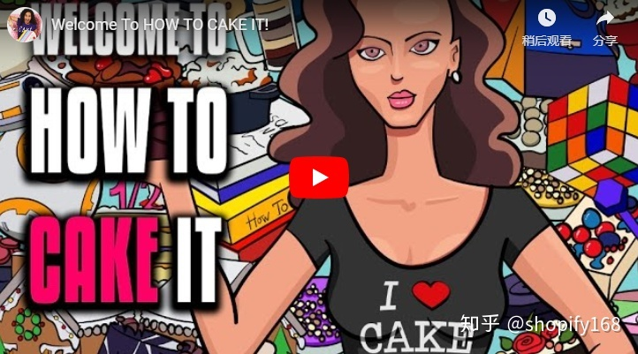

https://youtu.be/1pJCS14EMUo

**2.为你的**[**YouTube**](https://ythunder.com/)**频道提供一个音调**

无论你是企业家，自由职业者还是创作者，电梯间距都是经常被低估的工具，与所有自我启动者相关。

[YouTuber](https://ythunder.com/)s也不例外。

这个音调可用于你的“关于”部分，你的介绍，结束，或者你需要快速传达频道的内容。

大多数[YouTuber](https://ythunder.com/)s在他们的视频的结尾，他们说：“如果你喜欢这个视频，请竖起大拇指，发表评论，然后订阅。”但是这个号召性用语可以增强观众的兴趣。即将到来的内容，而不是观众观看的内容。

你的音调可以很简单：**我发布[发布的视频]每[发布时]**或预告片发布的内容。这几秒钟捕获了频道内容的精髓，为新观众提供了订阅该频道的理由。

**3.为视频缩略图开发一致的视觉主题**

在诱导人们点击[YouTube](https://ythunder.com/)上的视频时，缩略图在某些方面比标题更强大。

值得花时间确保它们之间存在一定的一致性，因为它使你的频道看起来很连贯。

[YouTube](https://ythunder.com/)允许你选择将哪个帧用作每个视频的缩略图，但你应该考虑设计自己的。

使用Canva （免费）为每个视频创建自定义的[YouTube](https://ythunder.com/)缩略图，以吸引注意力，并在所有视频中一目了然地创造凝聚力。

你可以在下面看到它的不同之处。它不仅可以使每个视频都可以点击，而且还可以帮助你传达每个潜在订阅者想要了解的内容。

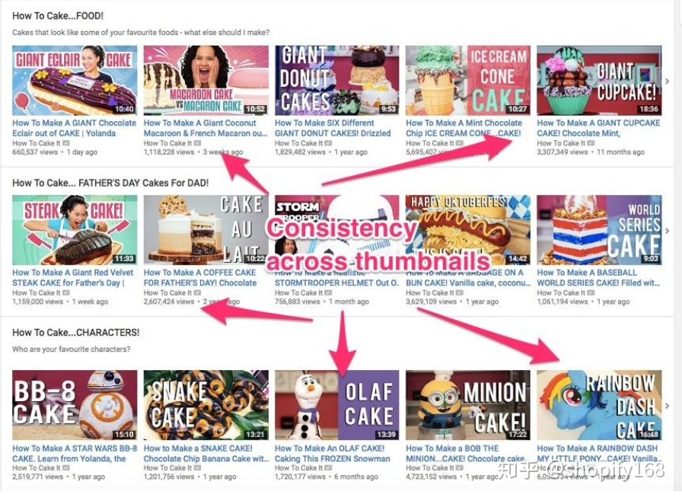

**在你自己的**[**YouTube**](https://ythunder.com/)**频道之外思考**

作为一个创造者，很容易在创作过程中迷失并忽视分发：人们如何看待你的内容，如果他们从来没有见过它呢？

[YouTube](https://ythunder.com/)的内置受众群体可以为你提供一些观看者，但需要深入了解你自己频道甚至[YouTube](https://ythunder.com/)平台之外的受众群体。

**4.与具有类似受众的其他**[**YouTuber**](https://ythunder.com/)**s合作**

合作在[YouTube](https://ythunder.com/)上并不罕见，是接触全新受众的绝佳方式。

你可以联系你认识或想与之合作的[YouTuber](https://ythunder.com/)，并建议交叉推广的想法。一种常见的方法是让你的拟议合作伙伴出现在你的某个视频中，反之亦然，每个人都会在其他创作者的观众面前获得认可。

这里有一个例子，当时Hot Ones的Sean Evans采访了史诗般时光的Harley Morenstein。然后Sean 出现在Epic Meal Time上烹饪最辣的肋骨。这两个渠道都是将食物提升到一个新的水平，并以类似的方式享受娱乐- 这是天堂的一场比赛。

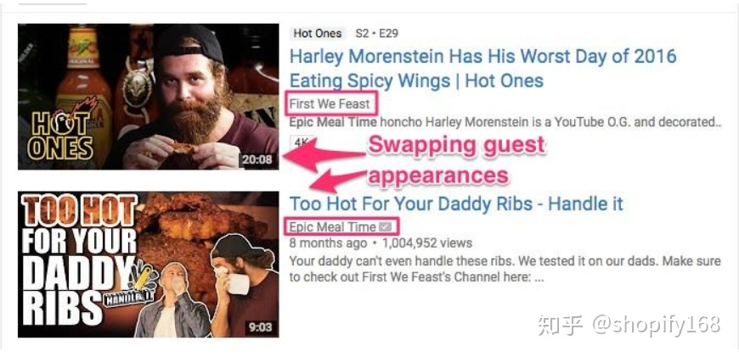

**5.掩盖炒作，不要每次都尝试创建它。**

作为[YouTube](https://ythunder.com/)策略的一部分，请考虑制作符合现有宣传的视频，因为你知道这里是有投资兴趣。

基于当前趋势或名人制作视频可能是将一些注意力反馈到你的频道并赢得新订阅者的好方法 - 如果你能够找到与你的内容的适当重叠。

**一些例子包括：**

* 覆盖现有歌曲而不是总是发布n自己的原创音乐。
* 模仿当时流行的任何病毒（如Pokemon Go或fidget spinners）。
* 回应另一个[YouTuber](https://ythunder.com/)。
* 对病毒视频做出反应。
* 利用某个新闻事件，趁机推销某个品牌

正确定位这些帖子可以帮助你在可能不会考虑你的视频的人眼中，并将其介绍到你的频道。

**6.在利基在线社区分享你的视频**

你可能已经在Facebook或Twitter上分享了你的视频。但是你有没有探索过其他在线社区，特别是那些你知道哪些观众会花费时间看你频道的社区？

与你的视频观众相关的利基社区 - 在Reddit，Facebook，论坛和其他地方 - 可能会欣赏你创建的内容，并在你优化频道以获得更多订阅者后选择加入。

当你在subreddits或Facebook Groups中发帖时，尝试以相关性为目标，而不仅仅是社区的大小。

请记住，这些都是社区，作为[YouTuber](https://ythunder.com/)，你应该对自己是谁以及做什么保持透明（从上面使用你的音调！）。

**令人鼓舞的狂欢**

按理说，一个人观看的视频越多，他们订阅的可能性就越大。他们不仅有更多机会跟随你，他们更好地了解原因。

那么让我们来谈谈将一个视图转换为几个视图的两种重要方法。

**7.创建播放列表**

播放列表是为用户整理[YouTube](https://ythunder.com/)内容的绝佳方式。他们还有机会在[YouTube](https://ythunder.com/)上的搜索结果中显示，具体取决于他们所谓的内容。您可以使用关键字Everywhere Chrome扩展程序查看任何给定搜索的月搜索量。

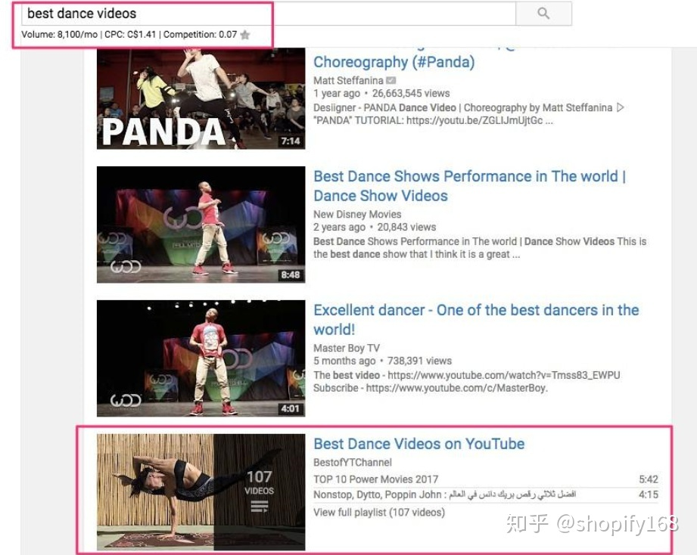

如果你有足够的内容，请考虑将其组织到播放列表中。这不仅可以帮助你根据主题细分视频，还可以让你控制下一个播放的视频，而不是让[YouTube](https://ythunder.com/)显示其他人的内容**。**

**只要你可以，就可以在播放列表中分享指向你视频的链接。** 通过这种方式，观众可以看到来自你自己频道的视频，该视频与其中带来的视频相关。

**8.使用**[**YouTube**](https://ythunder.com/)**卡片推荐其他视频**

为了让许多创作者感到愤怒，[YouTube](https://ythunder.com/) 终止了他们的注释功能，这使得将观众引导到其他内容或网页变得容易。在它的位置，我们留下了[YouTube](https://ythunder.com/)卡。

虽然注释可能会在屏幕上弹出更多，但在移动设备上却无法正常运行，因为超过一半的[YouTube](https://ythunder.com/)视图都会发生。

所以现在，这些卡是你在视频中推荐其他内容的最佳选择。

使用它们来推荐播放列表或特定视频，以便让观看者观看更多内容。

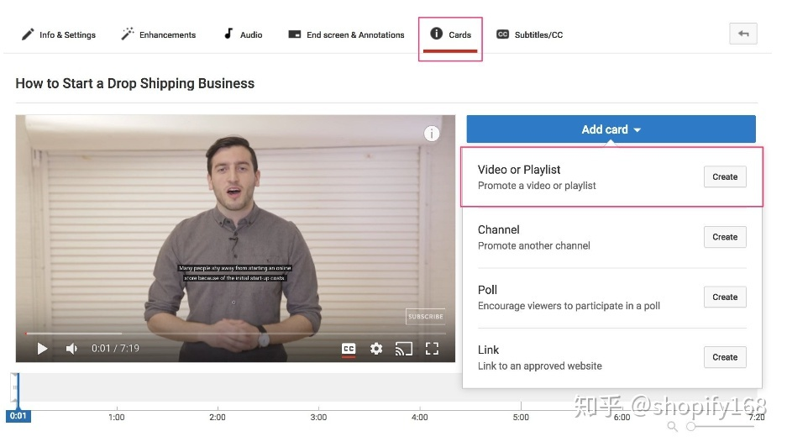

**建立自己忠诚的用户群**

毫无疑问，从长远来看，像购买订户这样的“快速增长计划”将无助于你。你不需要一百万订阅者来拥有有价值的受众。所有你需要的只是一小群超级粉丝，他们热爱你向世界传播的东西。

如果有的话，[Youtube](https://ythunder.com/)已经证明，互联网上几乎任何东西都有观众。

无论你创造什么，你都可以出去寻找你想要的·一切。

增加YouTube观看次数：[ythunder.com](https://ythunder.com/)